CONSTRUIRE LES PREMIERS OUTILS POUR STRUCTURER SA PENSEE : explorer des formes, des grandeurs, des suites organisées
EXPLORER LE MONDE : l’espace
LES MOSAFLORES :
Classer des objets en fonction de caractéristiques liées à leur couleur
Situer des objets par rapport à soi, entre eux, par rapport à des objets repères
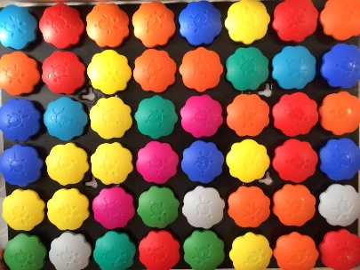 |  |  | 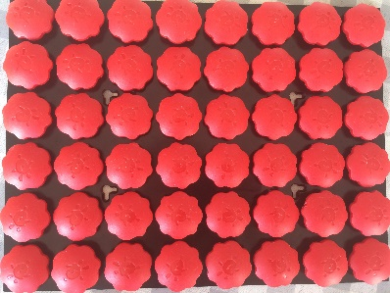 |  |  | 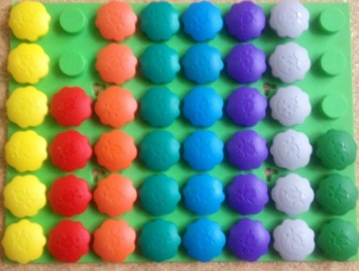 |  |  |  | 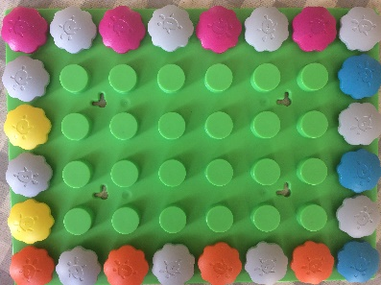
Je remplis la planche. |  |  | Je remplis la planche d’une seule couleur. |  |  | Je réalise des lignes verticales. |  |  |  | Je réalise un cadre.

CONSTRUIRE LES PREMIERS OUTILS POUR STRUCTURER SA PENSEE : explorer des formes, des grandeurs, des suites organisées
EXPLORER LE MONDE : l’espace
LES MOSAFLORES :
Classer des objets en fonction de caractéristiques liées à leur couleur
Situer des objets par rapport à soi, entre eux, par rapport à des objets repères
Je remplis la planche. |  |  | Je remplis la planche d’une seule couleur. |  |  | Je réalise des lignes verticales. |  |  |  | Je réalise un cadre.

